Виразимо її через кут 0. Так як кут ОСВ' дорівнює
кут

дорівнюватиме —; у_{в}=ОВ, у_{А}=ОА=ОС. Тому сгав^{>=}0ав⁼1п—=1п сі£—
Ми задали спосіб вимірювання гіперболічної довжини будь-я відрізка гіперболічної прямої. Це необхідно для того, щоб вивести ; важливу властивість нескінчено малого чотирикутника Саккері.
В точках А і В прямої АВ поставимо два перпендикуляри, візьмем* них точки А' і В\ що лежать на однаковій відстані Ь від точок А і з'єднаємо їх прямою А'В^{Л} (рис. 11, в). Одержаний чотирикутник називає! чотирикутником Саккері. Рис. 11, в зображає в символічному вигляді (н півплощині Е) чотирикутник Саккері в випадку евклідової геометрії просторі Лобачевського. В евлідовому випадку це прямокутник, у як< протилежні сторони рівні. При від'ємній кривизні відрізок прямої А'В' довжині не дорівнює АВ.

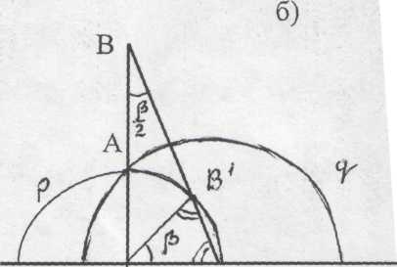
 |  |  |  | а)
 | і |  |  | в
 |  | і |  | А
Ус | Ув | А | Уа  ■

О
О

в)
А" сіа В^ А' сіа
г)

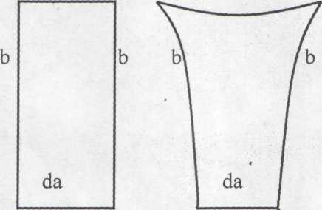
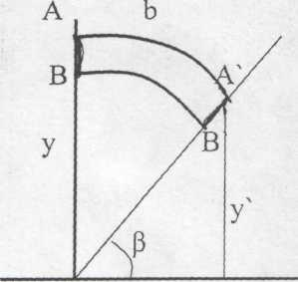

В

А
В
О
а

Візьмемо чотирикутник Саккері, побудований на нескінчено малому відрізку АВ з гіперболічною довжиною сіа і відшукаємо довжину відрізка сіа" відрізка АВ\ Очевидно, що вона залежатиме від довжини Ь відрізків А А⁴ і ВВ" . Виберемо точки А і В так, щоб вони лежали на промені ОА, перпендикулярному до абсйлюту (рис. 11,г), і проведемо перпендикулярні до АВ гіперболічні прямі АА^{Ч} і ВВ^{Ч} - евклідівські півкола з центрами в О. Точки А⁴ і В⁴ видно з О під одним і тим же кутом 0, тому гіперболічна довжина
0 відрізків АА^{Ч} і ВВ^{Ч} однакова і дорівнює Ь=1п сі§— , що можна записати як :
сі₈|=е\
Евклідова довжина нескінчено малих відрізків АВ і А⁴В⁴ однакова, але їх гіперболічні довжини сіа і сіа' різні:
. АВ . ^ А В^ АВ
аа= — ; сіа = = —.
У / /
Очевидно, що ОВ=ОВ^{Ч}, у =ОВ*8Іп0=у*8Іп0, і гіперболічна довжина
сіа'= =сіа* . Виразимо через довжину Ь відрізків АВ і АВ\
У 8ІП 0 8ІП 0 8ІП 0
. ₂0 ,0
1 1 81П —+ С08 — 1 р) Р) (Л Р)
8іп0 _{о}. 0 © . . © © 2^{ув}2 °2/; °2 ''2 '
281П —СО8— 281П —СО8 —
2 2 2 2
тому = - (е^{ь}+е~^{ь})=с1і Ь - косинус гіперболічний Ь.
8ІП0 2
Остаточно одержимо, що сіа^{ч}=с1а*с1і Ь.
За своїми властивостями гіперболічні функції дуже схожі на тригонометричні, тому випишемо основні формулювання гіперболічних синуса, косинуса, тангенса і котангенса, а також співвідношення між гіперболічними і тригонометричними функціями.
Тригонометричні і гіперболічні функції. Визначення
1)8іпа=1(е^{іа}-е-^{іа}), 1)8па=і(е^{а}-е-^{а});
2) со8 а =-(е^{іа}+ є -^{іа}), 2) сЬ а = -(е^{а} + е~^{а});
~ч . 8Іпа ,>. . $На
3) 1§ а = , 3) ш а = — .
СО8 а сНа
Основні співвідношення
- со8²а+8іп²а=1 4) сЬ²а - зЬ²а=1
- 8Їп(аі+а₂)=8Іп а]СО8 а₂+со8 аі8Їп а₂ 5) 8Ь(аі+а₂)= §Ь а^Ь а₂+сЬ аі8Іі а₂
- со8(а]+а₂)=со8 а]СО8 а₂-8Іп аі8Іп а₂ 6) сЬ(аі+а₂)= сп аісЬ а₂+8Ь а^Ь а₂
- І₈(аі+а₂)= !^{т}^Ті ⁷) Л(а₁₊а₂)=-
Поведінка при малих аргументах а, а«1

8) зіп а = а +...
6
а
9) соз а= 1 - — + ...
⁷ 2
8)зЬа=а+ — +... 6
9) спа=1+ — +...

Графіки функцій показані на рис. 12

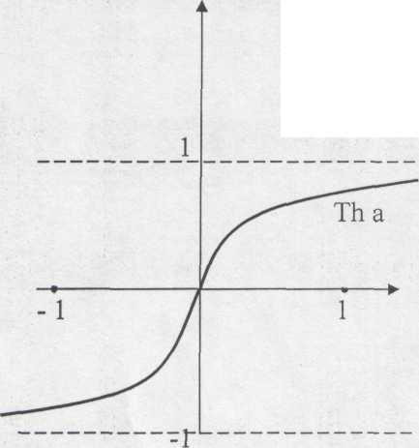
б)
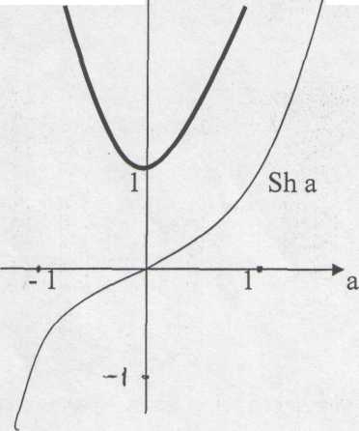
СЬа І
а)

Рис. 12
Тригонометрія площини Лобачевського.
Спробуємо одержати формули, що зв'язують сторони і кути трикутника на площині Лобачевського, щоб за відомими трьома елементами знаходити інші три. Ідея досить проста. На малих відстанях кривизна простору непомітна, тому для нескінчено малих трикутників можна скористатися звичайною геометрією і тригонометрією Евкліда. Розглянемо в площині Лобачевського Ь прямокутний трикутник АВС з сторонами а, Ь та гіпотенузою с. На рис. 13 він зображений в символічному евклідівському вигляді без деформації кутів і сторін. Але враховуватимемо, що трикутник знаходиться в кривому просторі. Надамо катетам довільних нескінчено малих приростів сіа, сіЬ. В результаті одержимо прямокутний трикутник А^{Ч}В'С\ кути якого досить мало відрізняються від кутів вихідного трикутника. На гіпотенузу А'В спроектуємо відрізки АЕ) і А'О. Для нескінчено малих фігур БЕА" та БАРЕ справедлива геометрія Евкліда, і приріст гіпотенузи сіс становить сіс = А"Б соз а + А^ зіп а = сіЬ соз а + сіа' зіп а.

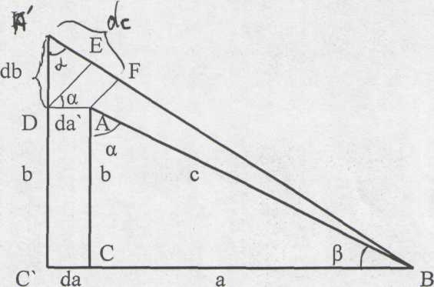
Рис. 13

Відзначимо, що ССОА - прямокутник Саккері, побудований на відрізку СС довжиною сіа. Довжина сіа" відрізка АБ дорівнює сіа' = <іа*сп Ь.
В результаті одержимо, що приріст гіпотенузи сіс виражається через прирости катетів сіа, сіЬ: сіс = сіЬ*соз а+сіа*сЬЬ*зіп а.
Аналогічно можна записати, що сіс = сіа*соз Р +сіЬ* сп а*зіп р Порівнюючи ці вирази, одержимо, що
(соз р - сЬ Ь*зіп а) сіа +(сп а* зіп р - соз а )с!Ь = 0 дорівнює нулю при будь-яких сіа, сіЬ. Це означає, що нулю дорівнюють коефіцієнти при сіа і сіЬ. Так одержимо першу пару рівнянь, що зв'язують сторони і кути прямокутного трикутника Лобачевського:
соз р =ск Ь *§іп а ; (1)
соз а = с/г а *біп /?. (2)
Ще два рівняння можна одержати з допомогою наступних міркувань. Нехай катет а прямокутного трикутника АВС одержав нескінчено малий приріст сіа (рис. 14).
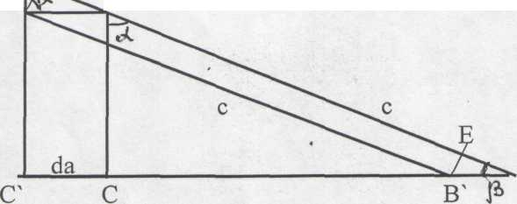
А" Б А" Пб^. А
В
Рис. 14
В одержаному таким чином трикутнику А'СВ" кут А' з точністю до нескінчено малих дорівнює а. З точки СГ відкладемо відрізки СА^=СА=Ь і СВ^{У}=СВ=а. Трикутник А^{Л}"В^{Л}С за побудовою дорівнює вихідному

І
22

